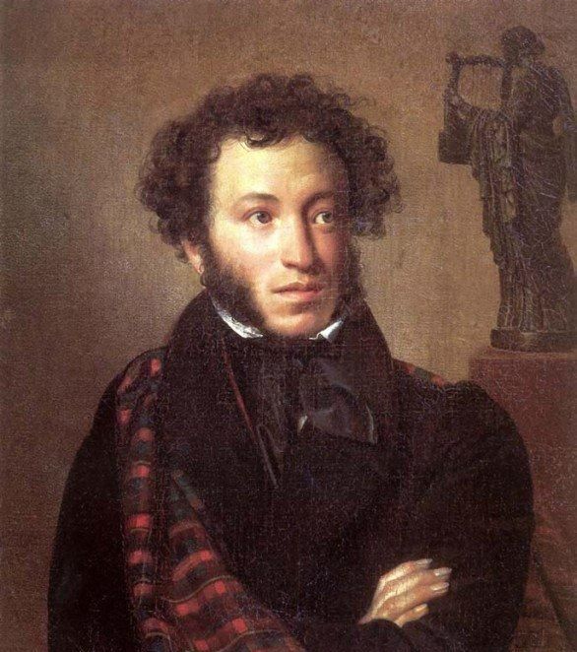
Фамилия и имя ________________________________________

А.Пушкин «Уж небо осенью дышало…»
Тема: _______________________________________________
Основная мысль произведения: ________________________________________________________________________________________________________________________________________________________
словарик | олицетворение | эпитет | сравнение
«Тонкие» вопросы |  | «Толстые» вопросы
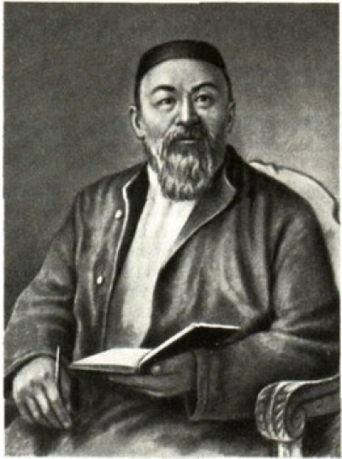
А.Кунанбаев «Осень»
Тема: _______________________________________________
Основная мысль произведения: ________________________________________________________________________________________________________________________________________________________
словарик | олицетворение | эпитет | сравнение
«Тонкие» вопросы |  | «Толстые» вопросы
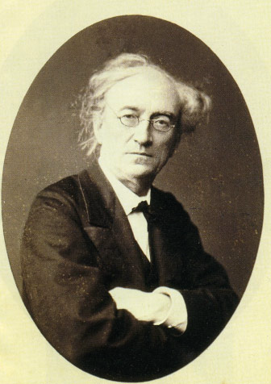
Ф.Тютчев «Есть в осени первоначальной …»
Тема: _______________________________________________
Основная мысль произведения: ________________________________________________________________________________________________________________________________________________________
словарик | олицетворение | эпитет | сравнение
«Тонкие» вопросы |  | «Толстые» вопросы

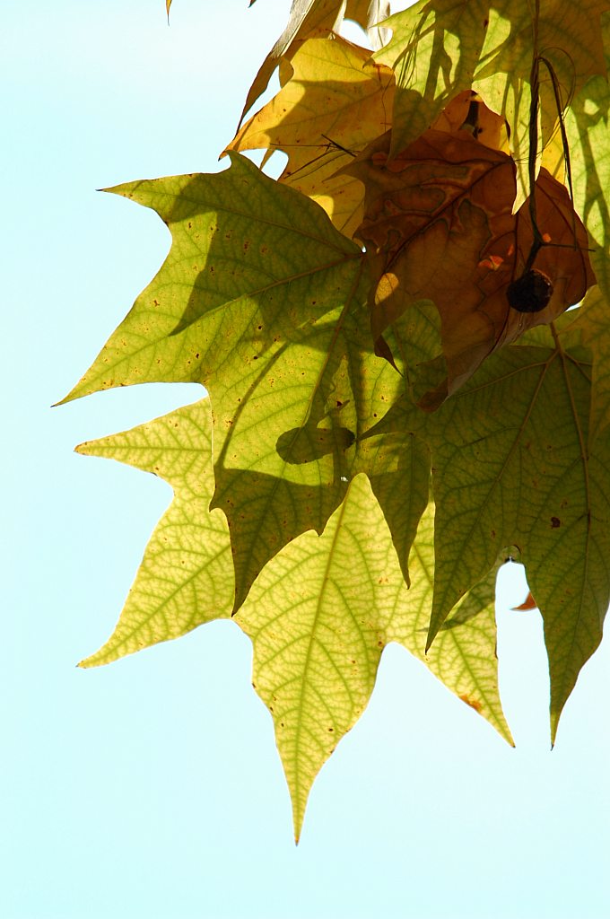
СИНКВЕЙН - своеобразное стихотворение-миниатюра из пяти строк, имеющее определённое строение.
Правила составления синквейна:
Первая строка - тема синквейна (одно имя существительное в начальной форме).
Вторая строка - характерные признаки предмета (два имени прилагательных).
Третья строка - характерные действия или состояния предмета (три глагола).
Четвёртая строка - что автор думает? (Фраза из четырёх слов).
Пятая строка - новое звучание темы (синоним) (имя существительное в начальной форме).

_____________________________________________________________________________________________________________________________________________________________________________________________________________________________________________________________________________________________________________________________________________________ ____________ ___________________________

